Структурное подразделение «Детский сад комбинированного вида «Аленький цветочек» МБДОУ «Детский сад «Планета детства» комбинированного вида»

Краткосрочный проект в подготовительной к школе группе «До свидания детский сад, здравствуй школа!»

Воспитатель: Чаиркина Е.В.

Р.п.Комсомольский, 2022 год

Педагогический проект в подготовительной группе «До свидания, детский сад, здравствуй школа!»

Педагогический проект в подготовительной группе «До свидания, детский сад, здравствуй школа!»
Проект по социально – коммуникативному, познавательному, речевому, художественно – эстетическому и физическому развитию.

Цитата по теме:
Мы выросли, стали умней и взрослей!
Так хочется в школу пойти поскорей!
Наш садик любимый, без нас не скучай
Успехов в учебе нам пожелай!
Проблема:
Приближается день расставания с детским садом, хочется вспомнить все хорошее, что было за эти годы, вспомнить людей, которые заботились о детях, провести первый в жизни детей выпускной, чтоб он запомнился и детям, и взрослым, а для этого нужно потрудиться всем – детям, родителям, воспитателям.
Тема проекта: «До свидания, детский сад, здравствуй школа!»
Актуальность: На сегодняшний день в потоке многочисленной информации мы не замечаем, как выросли наши дети.
Малыши переходят во «взрослую» жизнь, уходят в школу, где для них начинается новый этап взросления. Будет меньше беззаботного дошкольного детства. Но навсегда в памяти детей останется детский сад, воспитательница, первые друзья. Выпускной бал в детском саду – расставание с воспитателями, с друзьями, со своим шкафчиком и кроваткой, с любимыми игрушками. Как превратить расставание в праздник? Задача воспитателей и родителей сотворить чудо, которое превратит выпускной бал в детском саду в прощание с любимым садиком, воспитателями и друзьями в самый запоминающийся день детства. Выпускной – это последний праздник детей в детском саду. Для создания праздничного настроения необходимо красочно оформить помещения. Хотелось бы привлечь родителей к активному участию в подготовке к празднику. Создать благоприятную атмосферы для творчества детей и родителей.
Таким образом, возникла идея создания и проведения недельного проекта «До свидания, детский сад, здравствуй школа!»
Цель: Организация оригинального, запоминающегося прощания детей с детским садом.
Задачи проекта:
- Формировать представления о выпускном бале, как веселом и добром празднике
- Формировать психологическую готовность детей к школе.
- Развивать интерес к совместной со сверстниками и взрослыми деятельности.
- Учить вежливо, вступать в общение и социальные взаимодействия.
- Развивать способность детей представлять окружающим свою деятельность, умение рассказывать о своих достижениях и затруднениях.
- Развивать и закреплять двигательные, психические, интеллектуальные, творческие способности воспитанников в разнообразных видах деятельности
- Заинтересованность и активизация родителей в подготовке и проведении праздника.
Новизна проекта заключается в активном использовании информационных компьютерных технологий. Основным фактом, обеспечивающим эффективность воспитательного процесса, является личностная включенность детей и родителей в событийную жизнь. Используя новые, увлекательные для нового поколения технологии, можно обеспечить эту включенность.
Период проведения проекта - 16.05 -26. 05.2022 года
Материал и техническое оборудование:
Подбор художественного, иллюстрированного, игрового материала, картотеки бесед, дидактических, пальчиковых, сюжетно-ролевых, подвижных игр.
Участники проекта:
1. Дети и родители подготовительной группы (6 - 7лет)
2.Воспитатель
Вид проекта:
групповой, социальный, краткосрочный. (2 недели)
Тип проекта
познавательный, творческо- игровой,
Методы:
наглядный, игровой, практический, словесный, интерактивный.
Форма:
-ситуативный диалог.
-ознакомительная беседа с родителями и детьми на создание психологически-комфортной обстановки, рассчитанной на дифференцированный подход к каждому ребенку при реализации проекта;
- проведение ООД по данной направленности;
-чтение стихов, рассказов по теме
- творческая мастерская по изо-деятельности; (изготовление открыток к празднику)
- дидактические игры;
- проведение релаксационных пауз с использованием музыкальных средств во время режимных моментов;
-выставки детских работ;
-консультации для родителей;
-организация праздника «Звездный выпускной 2022»
Мероприятие
(ООД, культурно – досуговые мероприятия, беседы, чтение и т. д,
1. Ситуативный диалог «Был я маленький, стал большой». Обогащать представления о людях, их нравственных качествах, гендерных отличиях, социальных и профессиональных ролях, правилах взаимоотношений взрослых и детей. Способствовать развитию уверенности детей в себе, осознание роста своих достижений, чувства собственного достоинства. Развивать самоконтроль и ответственности за свои действия и поступки.
Беседы: «Чего я жду от школы»,
«О правилах поведения в школе», «Моя любимая игрушка» (Почему нельзя брать в школу игрушки) «Как я ходил в детский сад», «Кто работает в детском саду», «Что можно подарить детскому саду», «Мой лучший друг в саду», «Когда я вырасту я буду…», «Что я знаю о школе». Совершенствовать диалогическую и монологическую речь, активизировать словарь, помочь детям правильно строить сложноподчиненные предложения, следить за произносительной стороной речи.
2. Творческая мастерская «Школьный портфель» Развитие умений передавать в рисунке характерные особенности предмета, правильно рисовать предметы прямоугольной формы.
«Мы – будущие школьники». Составление коллективной сюжетной композиции из вылепленных фигурок с передачей разнообразных движений человека способом лепки из цилиндра, надрезанного с двух концов.
«Пригласительная открытка». Знакомить детей с различными вариантами художественного оформления открыток. Развивать творческое воображение, внимание, художественный вкус, мелкую моторику. Вызвать у детей радостное настроение в преддверии предстоящего праздника и желание в соответствии с этикетом заблаговременно пригласить своих родных на праздник
3. ООД. «До свидания детский сад, здравствуй школа!». Воспитывать интерес к школе и желание учиться. Уточнить знания детей о школе, закрепить названия и назначение школьных принадлежностей. Расширять словарный запас детей по данной теме. Формировать навыки учебной деятельности
4.Чтение художественной литературы: Э. Мошковская «Мы играем в школу», В. Воронкова «Подружки», В. Берестов «Считалочка», умная сказка М. А. Панфиловой из цикла «Лесные сказки» - «Смешные страхи», «Собирание портфеля», «Белочкин сон», «Госпожа аккуратность», «Жадность», «Волшебное яблоко», «Подарки в день рождения», «Ленивец», «Ябеда», «Шапка-невидимка», «Задача для лисенка», «Спорщик», «Обида», «Хвосты», «Драки», «Грубые слова», «Дружная страна», М. Ясон «Подходящий угол», В. Орлов «Что написано в тетрадке?», В. Головкин «Не везет», В. Драгунский «Денискины рассказы».
Загадки: о школе, школьных принадлежностях.
Пословицы и поговорки о школе
5.Дидактические игры: «Для чего нужен предмет», «Первоклассник», «Придумай предложение о школе», «Портфель».
Цель: Систематизировать и расширить представления детей о школе; познакомить с профессиями людей, работающих в школе; пробуждать позитивное отношение детей к сотрудникам школы
6. СР И «Детский сад», «Школа», «Магазин канцтоваров»
Цель: Способствовать развитию умения расширять сюжет на основе полученных знаний на занятиях и в повседневной жизни. Расширять знания детей о труде работников магазина. Расширять словарный запас, совершенствовать навыки речевого общения. Продолжать учить до начала игры согласовывать тему, распределять роли, подготавливать необходимые условия для игры.
7.Подвижные игры: «Собери скорей портфель», «Урок – перемена», «Мы – весёлые ребята», «Ловишки с лентами», «Мяч водящему», «На одной ножке по дорожке».
Цель: Развивать двигательную активность, ловкость, внимание
Самомассаж пальцев и кистей рук «Наш веселый карандаш» (с ребристым карандашом).
Пальчиковая гимнастика «В школу».
8. Экскурсия по детскому саду. Рассматривание фотографий детей в деятельности.
9. Песни, стихи про детский сад. Танцы, прощальный вальс.
Советы родителям первоклассников «Ребенок идет в школу»
Участие родителей в подготовке костюмов и атрибутов для праздника.
Участие родителей в празднике
10. Фотоотчет о празднике

Предполагаемые результаты были достигнуты:
- Создание атмосферы радости, формирование положительного состояния всех участников образовательного процесса.
- Создание психологической мотивации готовности детей к школе.
- Развитие способностей детей в различных видах художественно - эстетической деятельности.
- Заинтересованность и активизация родителей в подготовке и проведении праздника
Список литературы:
- Н. В. Микляева, Ю. В. Микляева, С. Н. Толстопятова «Детский сад будущего» приложение //«Управление ДОУ», М., 2010 с. 42-63.
- Акинина В. П «Мудрость народная». «Художественная литература». М. -1991.
- Жуковская Р. И. «Хрестоматия для детей старшего дошкольного возраста» «Просвещение» Москва- 1983.

ПРИЛОЖЕНИЯ
ООД по ФЦКМ «До свиданья детский сад, здравствуй школа»

Цель: подготовка детей к школе.
Задачи:
1) повышение мотивационной готовности детей к школе.
2) развитие познавательных процессов (внимания, памяти, речи, мышления, зрительно – моторной координации).
3) развитие произвольной регуляции деятельности и усидчивости.
4) развитие навыков взаимодействия и умения работать в команде.
Оборудование:
• Картонные карточки 6 цветов (белый, черный, желтый, красный, синий, зеленый).
• Список из 20 слов, обозначающих различные предметы (способных летать и не летающих).
• Карточки для дорисовывания, на которых изображены половинки предметов (на каждого ребенка).
• Простые карандаши и ластики (по количеству детей).
• 2 портфеля.
• Школьные принадлежности (тетрадь, линейка, ручка, букварь, карандаш, пенал и др).
• Игрушки и различные предметы, не относящиеся к школе.
Ход ООД
Воспитатель: «Здравствуйте ребята. Я рада вас всех видеть. Вы уже выросли большие, ходите в подготовительную группу. А как вы думаете, к чему вас здесь готовят воспитатели?» Ответы. «Правильно, ребята! Воспитатели готовят вас к школе». Сегодня утром к нам пришло письмо. Хотите посмотреть от кого оно.… На конверте написано от Вероники, Александра и Арсения (эти дети ушли в школу из нашего садика). «Здравствуйте, дорогие друзья! У нас всё хорошо, нам очень нравится учиться в школе, появилось много хороших друзей. Мы стараемся учиться на «4» и «5», а ещё в школе очень важно быть добрым, чтобы у вас было много друзей. Знаем, что вы тоже скоро пойдёте в школу и спрятали для вас интересные задания. Когда вы их найдёте и выполните, вас ждёт сюрприз. Удачи вам и успехов, до встречи». Вот какое письмо написали вам первоклассники. Я знаю, что вы тоже хотите пойти в школу. А для чего дети ходят в школу? Беседа о школе.
В: «Кто знает, что такое школа?»
Ответы детей. В: «Правильно ребята, школа – это такое специальное здание, в котором учителя занимаются с детьми, обучая их читать, писать, рассказывая им о разных науках». Кто из вас хочет ходить в школу? Пожалуйста, поднимите руки, те, кто хочет в школу». «А зачем нужно ходить в школу? Ответы детей.
В: «Как вы думаете, что нового и интересного вас ожидает в школе?»
Ответы детей. В: «Кто из вас уже начал готовится к школе? Расскажите, как вы это делаете»? Ответы детей.
В: «Молодцы, ребята! Вы уже очень много знаете о школе. Раз вы так серьезно относитесь к школьной подготовке, то вы станете хорошими школьниками.
Предлагаю вам поиграть в интересную игру, а заодно, потренироваться в собирании портфеля».
Игра «Собери портфель»
В: «Портфель – это самый главный атрибут школьника. Каждый ученик должен уметь его собирать. А вы хотите попробовать? Давайте разделимся на 2 команды. Каждой команде я выдам портфель, а вам ребята, нужно его собрать. Посмотрите, на моем столе лежит множество различных предметов. Из них нужно выбрать те, которые пригодятся вам в школе, и положить их в портфель. Собираем портфель поочередно. За один раз разрешается взять только один предмет. А затем мы проверим, что вы положили в свои портфели. Победит та команда, которая лучше справится с этим заданием. Готовы? На старт. Внимание. Начали!»
После того, как портфель будет собран, воспитатель вместе с детьми рассматривает и называет предметы, которые они в него положили. Сообщает им, что все эти предметы можно назвать одним словом – школьные принадлежности.
В: «Молодцы, ребята! Вы еще ходите в садик, но у вас уже получилось собрать настоящий портфель!»
Игра «Предметы одного цвета».
Цель: развитие памяти, внимания и речи.
В: «Ребята, как вы думаете, должен ли школьник знать основные цвета? А зачем?
Ответы детей.
В: «Вы верно заметили. Школьники, да вообще все люди должны разбираться в цветовой гамме. Предлагаю вам вспомнить основные цвета. А помогут нам в этом разноцветные карточки. Игра называется «Предметы одного цвета». Правила игры: я буду показывать карточки, а вы называйте какого они цвета и предметы, которые бывают этого цвета. Например, если я покажу зеленую карточку, вы называете любые предметы зеленого цвета. Это может быть: трава, кубик, гусеница».
Воспитатель по-очереди показывает детям 6 карточек (синюю, зеленую, красную, желтую, черную, белую). Дети поочередно называют предметы этого цвета. Названные предметы не должны повторяться. «Молодцы! Вы замечательно справились с этим заданием. Вспомнили и назвали множество предметов различного цвета».
Игра «Кто летает?» Цель: развитие внимания, памяти и произвольной регуляции деятельности.
В: «Ребята, как вы думаете, что нужно делать первокласснику, чтобы хорошо учится в школе? Ответы детей.
В: «Правильно, нужно внимательно слушать учительницу. Давайте проверим, насколько вы внимательны. Я буду называть различные предметы, а вы вспоминайте, летает этот предмет или нет. Если он летает – встаньте и изобразите самолетик, а если названный мной предмет не летает – просто сидим на своих местах. Все готовы? Начинаем».
Список предметов: сорока, машина, ягода, стрекоза, кукла, самолет, собака, муха, птица, окно, ведро, конфета, вертолет, кошка, пчела, заяц, карандаш, комар, мяч, книга, шарик, воробей.
В: «Молодцы ребята, вы были очень внимательными и выполнили это задание без ошибок. Вас можно смело отправлять в школу».
Задание «Дорисуй вторую половину»
Цель: развитие зрительно-моторной координации и произвольности.
Психолог: «Ребята, вы слышите? Кажется, кто-то стучится в дверь. К нам в гости прилетел попугай. Посмотрите, он что-то принес. Оказывается, попугай посещает специальную школу для птиц. В школе ему задали домашнее задание и выдали карточки, а он не понимает, что на них изображено. Хотите помочь попугаю?»
Ответы детей. «Давайте рассмотрим его карточки. Что на них изображено?»
Ребенок, быстрее всех угадавший, что изображено на показываемой карточке, забирает ее себе. Если кто-то затрудняется с ответом, воспитатель и дети помогают им в этом. И так пока все дети не получат по одной карточке. «Правильно ребята, на карточках изображены половинки предметов. А мы можем превратить эти половинки в целые предметы? Что для этого нужно сделать?» Ответы детей.
В: «Да, ребята. Чтобы получить из половинки целый предмет, мы можем его дорисовать. Хотите попробовать? Только постарайтесь, чтобы половинки не отличались друг от друга. Для этого, нужно перерисовать все детали, точно также, как они нарисованы на левой половине листа. Можете начинать работу".
В: Молодцы ребята! Вы все отлично справились. А посмотрите, как обрадовался попугай, что вы помогли ему сделать домашнее задание. Он вам за это очень благодарен. Но ему уже пора улетать обратно домой».
Заключение.
Цель: обсуждение занятия, подведение итогов.
В: «Ребята, вам понравилось со мной играть?
Ответы детей. «Кто вспомнит, о чем мы сегодня говорили?»
Ответы детей. «Правильно, сегодня мы говорили о школе. А что нового вы узнали?
Ответы детей:
• Что такое школа.
• Зачем нужно в нее ходить.
• Что нас ожидает в школе.
• Какие бывают школьные принадлежности.
• Нужно разбираться в оттенках цвета.
• Что нужно делать первокласснику, чтобы хорошо учиться.
• Как превратить половинку в целый предмет.
В: «Молодцы! Какие же вы сегодня были внимательные. Какое задание вам больше всего понравилось?» Ответы детей:
В: «Молодцы ребята! Вы сегодня были очень внимательными и активными. Хорошо отвечали на вопросы и отлично выполнили все задания. Узнали много интересного.»

Беседа о школьной жизни для дошкольников.

Дети садятся за столы.
Отцвели цветы у нас
Улетают птицы
Вы пойдете в первый раз
В первый класс… (учиться)

Наступила осень (иллюстрации на интерактивной доске). Ребята, какой праздник был у детей в начале осени – сентябре? (1 сентября – День Знаний). Дети после долгих летних каникул вернулись опять в родную школу, а кто-то пошел первый раз. Вот и вы в этом году тоже пойдете первый раз в первый класс – вы будете… (первоклассниками).
- Сейчас вы находитесь в детском саду и вас называют – дети. Когда вы пойдете в школу, то вы станете – (школьниками, учениками).
- Наступят трудные, ответственные дни школьной жизни. А что такое ответственность? (Ответы детей).
- Вам нужно будет соблюдать режим дня. Соблюдение режима дня для организма очень важно.
- Вставать утром рано в одно и то же время.
- Обязательно нужна гимнастика (иллюстрации), чтобы ваш организм проснулся и готов был работать весь день.
- Умыться, почистить зубы.
- Позавтракать, ведь на голодный желудок и работать на уроках будет трудно (иллюстрации)
- Привести себя в порядок, надеть школьную форму, причесаться, ведь опрятный ученик – всегда приятно.
- И конечно же не забыть школьный портфель.
- Кто-то живет рядом со школой, а кто-то будет добираться на автобусе – нужно быть осторожным и внимательным. (иллюстрации). Дойдя до школы, нужно не задерживаться за разговорами с товарищами, а спешить в свой класс.
- Когда вы приходите в д/с, вас встречает воспитатель, а в школе вас будет встречать учитель. Для чего нужен учитель? (чтобы учить детей)

Слово «учитель» мы слышали с детства. В моем понимании учитель – это не только человек, это явление… Тот единственный учитель, для которого понятие Добро, Справедливость, Честь – основа воспитания людей высоких, чистых, благородных. Вы согласны со мной?

А как по-вашему – какими качествами должен обладать учитель? Каким бы вы хотели видеть своего учитель? Ответы детей (5-6 человек).

Что нужно, чтобы хорошо учиться? (Много читать книг, хорошо и внимательно слушать, много знать).

В школе вы узнаете много нового и интересного, поможет вам в этом учитель. А как называются занятия в школе? (уроки)

А какие предметы изучают в школе? (Ответы детей.)

А когда урок заканчивается, то наступает что? (перемена)
(звенит звонок)

На перемене мы отдыхаем. Вот и мы с вами отдохнем.

Физкультминутка
(дети приседают, где Вова поступил неправильно)
Перемена, перемена –
Заливается звонок.
Первым Вова непременно
Вылетает за порог – семерых сбивает с ног.
Он за пять минут успел
Переделать кучу дел:
Он подставил три подножки
(Ваське, Кольке и Сережке),
Прокатился кувырком,
На перила сел верхом,
Лихо шлепнулся с перил,
Подзатыльник получил,
С ходу дал кому-то сдачи,
Попросил списать задачи,
Словом, сделал все что мог!
Ну а тут – опять звонок…

(звенит звонок)
Дети поиграли
Зазвенел звонок
Веселятся Коля с Леной –
Начинается … (урок)

Теперь учитель начнет урок рисования. Он вчера предупредил ребят, что будет урок рисования и надо принести с собой краски, кисточку и баночку для воды.

Воспитатель читает рассказ
«Одна ученица пришла из школы, переоделась и побежала играть с подружками. А про задание забыла. Как же ей было стыдно на уроке! Все ребята разложили на партах альбомы, краски и то, что просил учитель, а у нее ничего нет. Она готова была заплакать».

- Как бы поступили с девочкой? (может засмеялись бы, стали говорить обидные слова) (ответы детей).Конечно помогли бы. Алина дала бы ей лишнюю кисточку, Слава подвинул бы ей свои краски, чтобы вместе пользоваться.
- После этого случая девочка никогда не забывала про задание учителя, чтобы не огорчать его.
- «Сначала сложи все в портфель, что нужно будет завтра в школе, а потом уже пойди играть». А еще я поняла, что если у вас есть лишняя кисточка или карандаш – пусть они лежат в портфеле, может надо будет помочь товарищу. И учитель останется доволен, похвалит вас, и урок пройдет успешнее.
- И так учитель проведет 3 или 4 урока, между которыми будут перемены. (Убираю картину) А потом дети пойдут домой (иллюстрации) Придя домой, какое правило нужно выполнить? (собрать портфель), а потом нужно обязательно отдохнуть, погулять (иллюстрация). И садиться за уроки.
- Я думаю и хочу, что вы будете прилежными учениками.

ИТОГ ЗАНЯТИЯ
Какие задания показались наиболее интересными? Какое задание показались наиболее сложным? Что вам больше всего понравилось?

А мне понравилось, как вы сегодня все дружно, активно работали.
А за хорошую работу все получат звездочки – кто считает, что отлично работал на занятии, берет красную звездочку, а тот, кто считает, что ему нужно немного позаниматься, берет желтую звездочку.

Занятие по ИЗО «РИСОВАНИЕ ПРИГЛАСИТЕЛЬНЫХ ОТКРЫТОК»
ЦЕЛЬ:
Побуждать детей использовать в своих рисунках опыт, приобретенный в работе с краской - гуашь.
Продолжать учить использовать деревянные палочки – тычки.
МАТЕРИАЛ:
Листы бумаги, сложенные пополам, художественные открытки с цветочной
тематикой, краска - гуашь, цветные карандаши, фломастеры.
ХОД ЗАНЯТИЯ.
1. Введение детей в тему
2. Пальчиковая гимнастика.

3.Воспитатель рассматривает шкатулку с сюрпризом.
- Ребята, а что же там в шкатулке? (Выслушиваю ответы детей).
- Я вам сейчас помогу отгадать, подскажу. Это есть в каждом доме. Люди поздравляют друг друга этим атрибутом. Пишут там поздравления, приглашают друг друга в гости.
Ответ детей: «Открытки».
- Да, ребята. И сегодня я решила нарисовать открытку – приглашение на выпускной, но не успела её раскрасить, В ней я хочу от вашего имени пригласить к нам на утренник ваших родителей.
- А кого бы вы ещё хотели пригласить? (Выслушиваю ответы детей).
- Но обычно приглашают близких. А кто для вас самый близкий?
Ответы детей.
Воспитатель: «Да, им нужно сделать красивые пригласительные открытки, красивые, аккуратные».
Воспитатель: «Ребята, а что вы будете рисовать на пригласительных открытках?»
Ответы детей.
Воспитатель: «Ребята, приступаем к выполнению работы».
Итог: Занятие подошло к завершению. Все молодцы. Выбираем наиболее интересные открытки.

Конспект игры-занятия «Правила поведения в школе»
Цель: формировать у учащихся понимание правил поведения в школе; потребность соблюдать эти правила.
Задачи: ознакомить дошкольников с правилами поведения в школе, развивать умение рассуждать, думать о последствиях своих действий; воспитывать чувства товарищества, взаимоуважения, доброты.
Тип занятия: беседа-игра.
Пояснительная записка:
Школа является общественным местом. Поэтому и взрослым и детям следует придерживаться обязательных норм поведения и внутреннего распорядка в процессе обучения. Знание и соблюдение этих правил поведения, приведет к дисциплине и порядку.
ХОД занятия:
- Ребята вы ходили в малышкину школу, скоро станете первоклассниками, а как вас еще можно назвать (Ответы детей)
- Покажите, как сидит школьник? А как дошкольник?
- А как еще вас можно назвать? (Ответы детей)
- А почему школьников назвают учениками? (Ответы детей)
Часть первая. ПРАВИЛА ПОВЕДЕНИЯ В ХОЛЛЕ И РАЗДЕВАЛКЕ.
Ребята сегодня мы с вами отправимся путешествовать по школе.
Итак, закройте глаза и представьте, как вы утром вышли из дома, идёте с мамой за руку в сторону школы, подходите к ней, что необходимо сделать у дверей, ведь школа ваш второй дом.
- Вот вы вошли в школу. Как называется то помещение, в которое вы входите? (Ответы детей)
- Кого вы видите в холле? (Ответы детей)
- Знаете ли вы как их зовут и чем они занимаются в школе (Ответы детей)
- Это взрослые люди, что необходимо сделать при встрече? (Ответы детей)
- Куда и зачем вы идете в первую очередь? (Ответы детей)
- Всегда ли вам приятно раздеваться там, почему? (Ответы детей)
Закрепление материала :
1. Вешай свою одежду на определенное место.
2. Варежки, перчатки положи в карман, головной убор в рукав.
3. Одежду вешай аккуратно.
4. В раздевалке раздевайся быстро и не мешай другим.
5. Увидел упавшую одежду – подними.
6. В карманах ничего не оставляй.
7. Будь вежлив с товарищами, помогай другим.
8. Сменную обувь не оставляй после уроков в раздевалке и не забывай приносить утром.
Часть вторая. ПРАВИЛА ПОВЕДЕНИЯ НА УРОКЕ И ПЕРЕМЕНЕ.
Продолжим наше путешествие.
- Из раздевалки вы попадаете в помещение, где вас ждет учитель, в котором он будет учить вас читать, писать, считать, что это за помещение? (Ответы детей)
- В класс на занятия ребят зовет заливистый? (ответы детей, он же говорит о том, что урок завершился)
- Занятие в школе называется (Ответы детей)
- Между уроками ребята отдыхают, и это называется (Ответы детей)
Сегодня, к Вам в гости я пришла не одна. Со мной пришёл - Знайка-Незнайка.
Он хочет с вами подружиться.

Знайка-Незнайка: «Здравствуйте ребята, я попал к будущим первоклассникам?»
- А как ты догадался?
Знайка-Незнайка: "Да вы же еще и здороваться по - школьному не умеете. Ребята я сейчас вас научу, как надо здороваться по - школьному, для это надо встать рядом с партой и посмотреть внимательно на вошедшего. Давайте прорепетируем. "
(Выходит и опять заходит поздоровавшись)
Знайка –Незнайка напомнил нашим ребятам как надо здороваться. С этого начинаются правила поведения учеников на уроке.
ИГРА «Знаешь ли ты правила»
Давайте поиграем в игру «Знаешь ли ты правила». Если вы согласны с правилом, поднимите руку.
1. Если хочешь ответить на вопрос учителя, подними руку. (+)
2. Входящего в класс взрослого, приветствуют стоя. (+)
3. Если хочешь ответить на вопрос учителя, крикни с места (-)
4. Входящему в класс можно крикнуть «Привет» (-)
5. В перемену нужно отдохнуть, поэтому можно бегать по коридору сломя голову. (-)
6. Если очень нужно что – то спросить, можно перебить разговор взрослых. (-)
7. Бегать и шумно играть можно только во дворе на игровой и спортивной площадке. (+)
8. Помогать друг другу нужно всегда и всюду. «Один за всех и все за одного».(+)
9. Утром рано встану, просмотрю все мультфильмы и опоздаю в школу всего на 1 минутку. (-)
10. Не буду никогда ябедничать. (+)
Ведущий прочитал стихотворение «ПЕРЕМЕНА».Бориса Заходера.
«Перемена, перемена» - заливается звонок.
Первым Вова непременно вылетает за порог.
Вылетает за порог, семерых сбивает с ног.
Не угонишься за Вовой, он гляди, какой бедовый.
Он за пять минут успел переделать кучу дел:
Он подставил три подножки: Ваське, Кольке и Сережке,
Прокатился кувырком, на перила сел верхом.
Лихо шлепнулся с перил, подзатыльник получил.
С ходу дал кому – то сдачи, попросил списать задачи.
Словом сделал все что мог, но, а тут опять звонок».
Обсуждение стихотворения: «Какие ошибки в поведении допустил Вова?»
Часть третья. ПРАВИЛА ПОВЕДЕНИЯ В СТОЛОВОЙ.
Продолжим путешествие по школе.
- Отправимся в самое «вкусное» место в школе? Куда? (Ответы детей)
- Готовят вам замечательные обеды люди по профессии. (Ответы детей).
- Заходя в столовую надо не забывать. (Ответы детей)
- Что надо не забывать говорить после обеда? (Ответы детей).
В столовой есть свои запоминалочки, которые тоже необходимо выполнять.
1. Очень пища хороша – кушай пищу не спеша.
2. Ешь аккуратно, не спеши, не брызгай, на пол не кроши.
3. Хлеб береги и уважай, его повсюду не бросай.
4. Если будешь все съедать – шанс учиться есть на 5.
5. Ты поел чиста тарелка, отнеси ее скорей - ка.
6. Уходя, скажи спасибо, тем, кто накрыл красиво стол.
Игра. ПРАВИЛА ПОВЕДЕНИЯ В СТОЛОВОЙ. ПРОДОЛЖИ…
1. Входить в столовую надо …. (шагом, парами, не толкаясь и здороваясь).
2. Кушать надо….(медленно не спеша, доедая все до крошки).
3. Во время еды никогда (не разговаривай).
4. За собой … (убери грязную посуду)
5. После еды, в окошечко поварам не забуду сказать… (спасибо)
Часть четвёртая.
Давайте попробуем изложить правила поведения в стихах. Ваша задача закончить наше со Знайкой-Незнайкой предложение, можно хором.
-На уроке будь старательным, будь спокойным и … (внимательным)
-Всё пиши, не отставай, слушай не… (перебивай)
-Говорите четко, внятно, чтобы было всем. (понятно)
-Если хочешь отвечать надо руку… (поднимать)
-На математике считают, на перемене. (отдыхают)
-Будь прилежен на уроке, не болтай ты не … (сорока)
-Если друг стал отвечать не спеши. (перебивать)
-А помочь захочешь другу, подними спокойно… (руку)
-Знай, закончился урок, коль услышал ты. (звонок)
-Когда звонок раздался снова, к уроку будь всегда. (готова)
-Чтоб не тревожились врачи, на переменах. (не кричи).
Игра «Вежливо – невежливо»
Если вы посчитаете что поступок вежливый, то хлопните в ладоши. Если нет, топаем ногами.
1. Поздороваться при встрече?
2. Толкнул, не извиниться?
3. Помочь поднять упавшую вещь?
4. Громко разговаривать в общественных местах?
5. Обозвать обидным словом одноклассника?
6. Не уступить место пожилому человеку?
7. Не снять шапку, когда заходишь в школу?
8. Говорить “Спасибо” за подарок?
9. Перебивать во время разговора?
10. Уйти и не попрощаться?
11. Бегать по коридорам, сбивая всех с ног?

Вот и закончилась наша игра-занятие. Мы прощаемся с вами, и надеемся, что вы всё теперь знаете о правилах поведения в школе.

Консультация для родителей « Советы родителям будущих первоклассников».
Скоро в школу. Этой осенью ваш ребенок переступит ее порог. В стремлении помочь ему уверенно сделать этот шаг родители порой сбиваются с ног в поисках учреждений и частных практиков, готовящих детей к вступительному собеседованию. И забывается простая истина: образование может сделать ребенка умным, но счастливым делает его только душевное, разумно организованное общение с близкими и любимыми людьми — семьей. В ваших силах создать в семье именно такую обстановку, которая не только подготовит ребенка к успешной учебе, но и позволит ему занять достойное место среди одноклассников, чувствовать себя в школе комфортно.
1.Чаще делитесь с ребенком воспоминаниями о счастливых мгновениях своего прошлого. Начало школьной жизни — большое испытание для маленького человека. Этот момент легче переживается детьми, у которых заранее сложилось теплое отношение к школе. Такое отношение складывается из соприкосновений с прошлым опытом близких людей. Перелистайте вместе с ребенком семейный фотоархив. Это занятие исключительно полезно для всех членов семьи. Возвращение к лучшим мгновениям прошлого делает человека сильней и уверенней в себе. Ваши добрые воспоминания о школьных годах, смешные истории из школьной жизни и рассказы о друзьях детства наполнят душу ребенка радостным ожиданием.
2.Помогите ребенку овладеть информацией, которая позволит ему не теряться. Как правило, дети этого возраста на вопрос: «Как зовут твою маму?» — отвечают: «Мама». Удостоверьтесь, что ваш ребенок помнит свое полное имя, номер телефона, домашний адрес, имена родителей. Это поможет ему в незнакомой ситуации.
3.Приучите ребенка содержать в порядке свои вещи. Успехи ребенка в школе во многом зависят от того, как он умеет организовывать свое рабочее место. Вы можете сделать эту скучную процедуру более привлекательной. Заранее подготовьте в семье рабочее место ребенка: пусть у него будет свой рабочий стол, свои ручки и карандаши (карандаши придется на первых порах точить пока вам, дорогие родители). Все это как у взрослых, но — личная собственность ребенка! И ответственность за порядок тоже личная, ведь у взрослых так.
4.Не пугайте ребенка трудностями и неудачами в школе. Многие дети этого возраста неусидчивы. Не всем блестяще даются чтение и счет. Очень многих трудно добудиться утром и быстро собрать в детский сад. В этой связи вполне объяснимо стремление родителей предупредить детей о предстоящих неприятностях. «В школу не возьмут. .. », «Двойки будут ставить. .. », «В классе засмеют. .. » В некоторых случаях эти меры могут иметь успех. Но отдаленные последствия всегда плачевны.
5.Не старайтесь быть для ребенка учителем. Стремитесь к поддержанию дружеских отношений. Некоторые дети испытывают трудности в общении с другими детьми. Они могут растеряться в присутствии незнакомых взрослых. Вы можете помочь ребенку преодолеть эти трудности. Попытайтесь организовать игру детей на площадке возле дома и примите участие в этой игре. Детям очень нравится играть вместе с родителями. Предложите ребенку самому пригласить к себе на день рождения своих друзей. Этот день станет для него незабываемым, если в программе торжества найдется место для совместных игр детей и взрослых. Дайте ребенку почувствовать, что он может рассчитывать на вашу поддержку в любой ситуации. Одними учебными занятиями с ребенком этого достичь невозможно.
6.Научите ребенка правильно реагировать на неудачи. Ваш ребенок оказался в игре последним и демонстративно отказался играть с приятелями дальше. Помогите ему справиться с разочарованием. Предложите детям сыграть еще разок, но немного измените правила игры. Пусть победителем считается только первый, а все остальные — проигравшие. Отмечайте по ходу игры успех каждого. Приободряйте хронических неудачников надеждой. После игры обратите внимание ребенка на то, как отнеслись к проигрышу остальные игроки. Пусть он ощутит самоценность игры, а не выигрыша.
7.Хорошие манеры ребенка — зеркало семейных отношений. «Спасибо», «Извините», «Можно ли мне. .. » должны войти в речь ребенка до школы. Нравоучениями и проповедями этого достичь трудно. Постарайтесь исключить из общения между членами семьи приказы и команды: «Чтобы я больше этого не слышал!», «Вынеси мусор». Превратите их в вежливые просьбы. Ребенок непременно скопирует ваш стиль. Ведь он вас любит и стремится подражать во всем.
8.Помогите ребенку обрести чувство уверенности в себе. Ребенок должен чувствовать себя в любой обстановке так же естественно, как дома. Научите ребенка внимательно относиться к своим нуждам, своевременно и естественно сообщать о них взрослым. На прогулке вы зашли куда-то перекусить. Предложите ребенку самостоятельно сделать заказ для себя. В следующий раз пусть сделает заказ для всей семьи. Пусть он попробует спросить в поликлинике: «Где находится туалет?» или сам займет очередь к специалисту.
9.Приучайте ребенка к самостоятельности в обыденной жизни. Чем больше ребенок может делать самостоятельно, тем более взрослым он себя ощущает. Научите ребенка самостоятельно раздеваться и вешать свою одежду, застегивать пуговицы и молнии. (Помните, что маленькие пальчики могут справиться только с большими пуговицами и молниями. ) Завязывание бантиков на шнурках ботинок потребует особой помощи и внимания с вашей стороны. Желательно, если это будет не накануне выхода на улицу. Лучше посвятить этому занятию несколько вечеров.
10.Научите ребенка самостоятельно принимать решения. Умение делать самостоятельный выбор развивает в человеке чувство самоуважения. Посоветуйтесь с ребенком о меню семейного воскресного обеда. Пусть он сам выбирает себе блюдо за праздничным столом и подбирает одежду, соответствующую погоде. Планирование семейного досуга всех членов семьи на выходные дни -еще более сложное дело. Приучайте ребенка считаться с интересами семьи и учитывать их в повседневной жизни.
11.Стремитесь сделать полезным каждое мгновение общения с ребенком. Если ребенок помогает вам выпекать праздничный пирог, познакомьте его с основными мерами объема и массы. Продуктовые универсамы — очень подходящее место для развития внимания и активного слушания ребенка. Попросите ребенка положить в корзину: три пачки печенья, пачку масла, батон белого и буханку черного хлеба. Свою просьбу изложите сразу и больше не повторяйте. Ребенок помогает вам накрывать на стол. Попросите его поставить на стол четыре глубокие тарелки, возле каждой тарелки справа положить ложку. Спросите: сколько ложек тебе понадобится? Ребенок готовится ко сну. Предложите ему вымыть руки, повесить полотенце на свой крючок, выключить свет в ванной. Проходя по улице или находясь в магазине, обращайте внимание ребенка на слова-надписи, которые окружают нас повсюду. Объясняйте их значение. Считайте деревья, шаги, проезжающие мимо машины.
12.Учите ребенка чувствовать и удивляться, поощряйте его любознательность - Обращайте его внимание на первые весенние цветы и краски осеннего леса. - Сводите его в зоопарк и вместе найдите самое большое животное, потом самое высокое. - Наблюдайте за погодой и очертаниями облаков. - Заведите рукописный журнал наблюдений за ростом котенка.
- Учите ребенка чувствовать. - Открыто переживайте с ним все события повседневной жизни, и его любознательность перерастет в радость учения. Успехов Вам и вашим детям!

ФОТООТЧЕТ
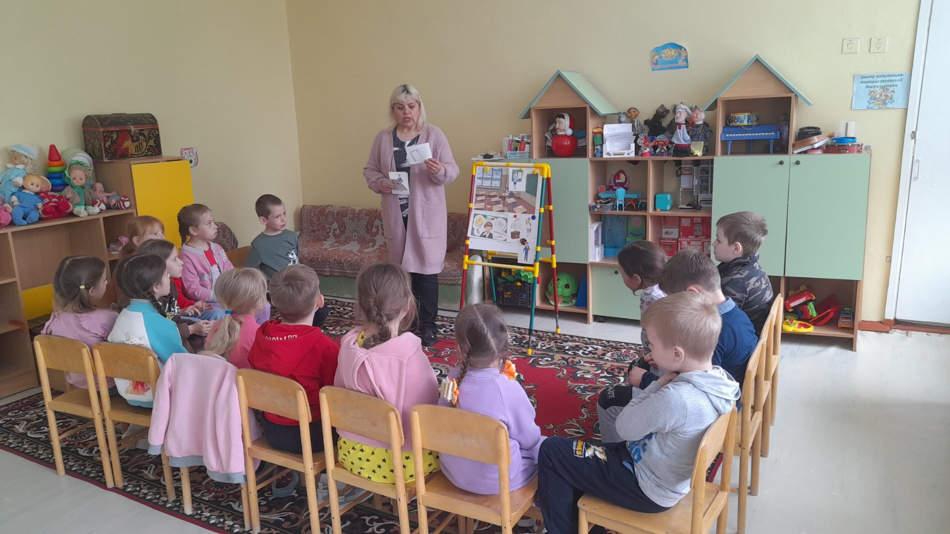
Занятие «Здравствуй, школа»
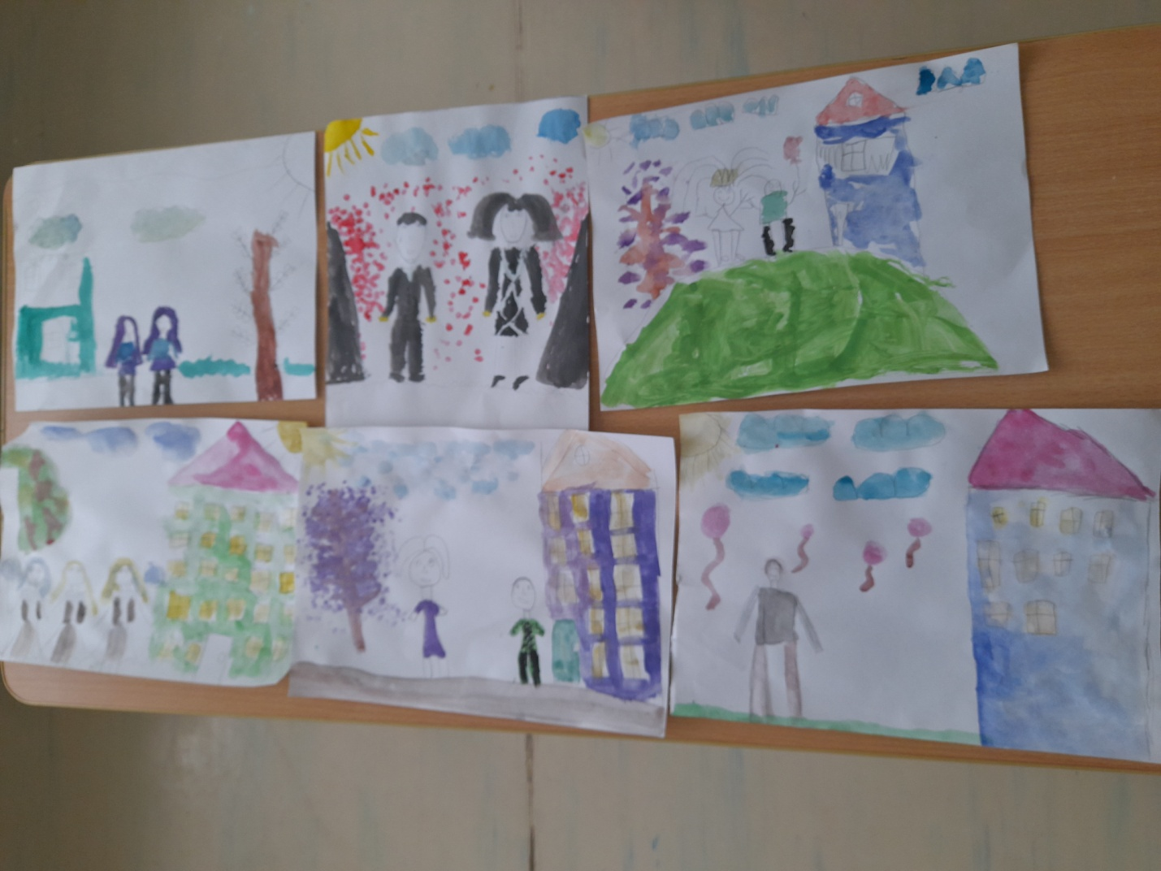
Рисование «Моя школа»
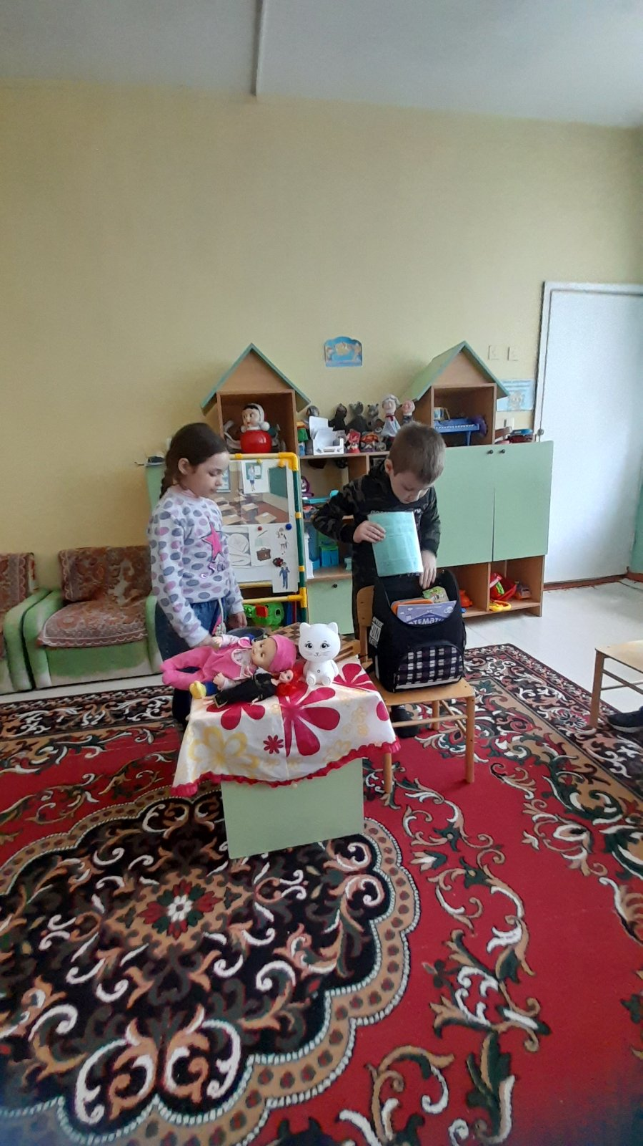
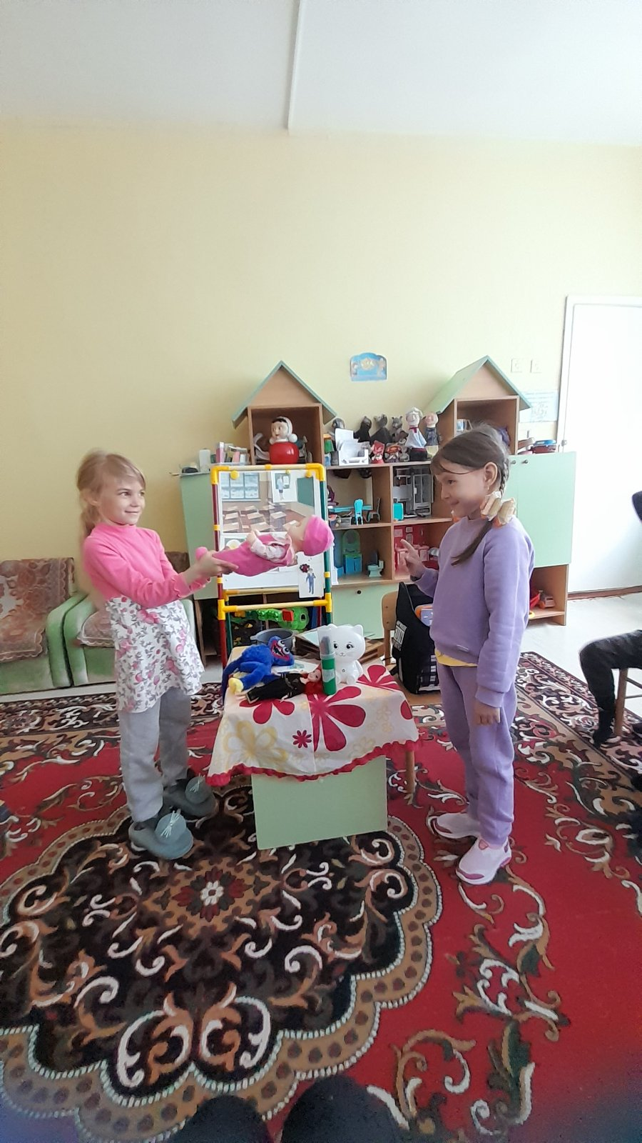
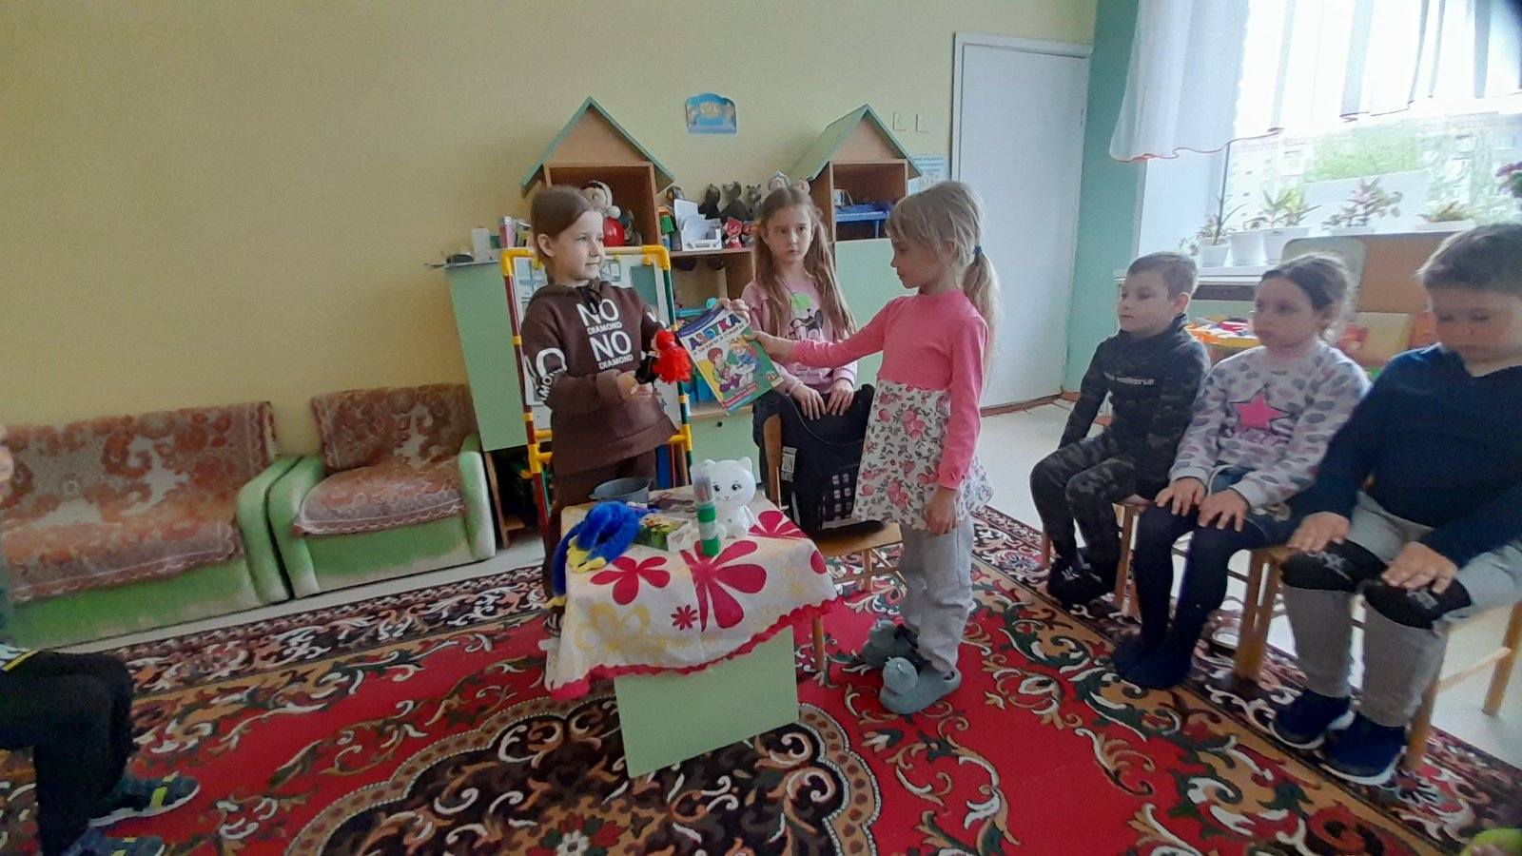
Игра «Собери портфель»

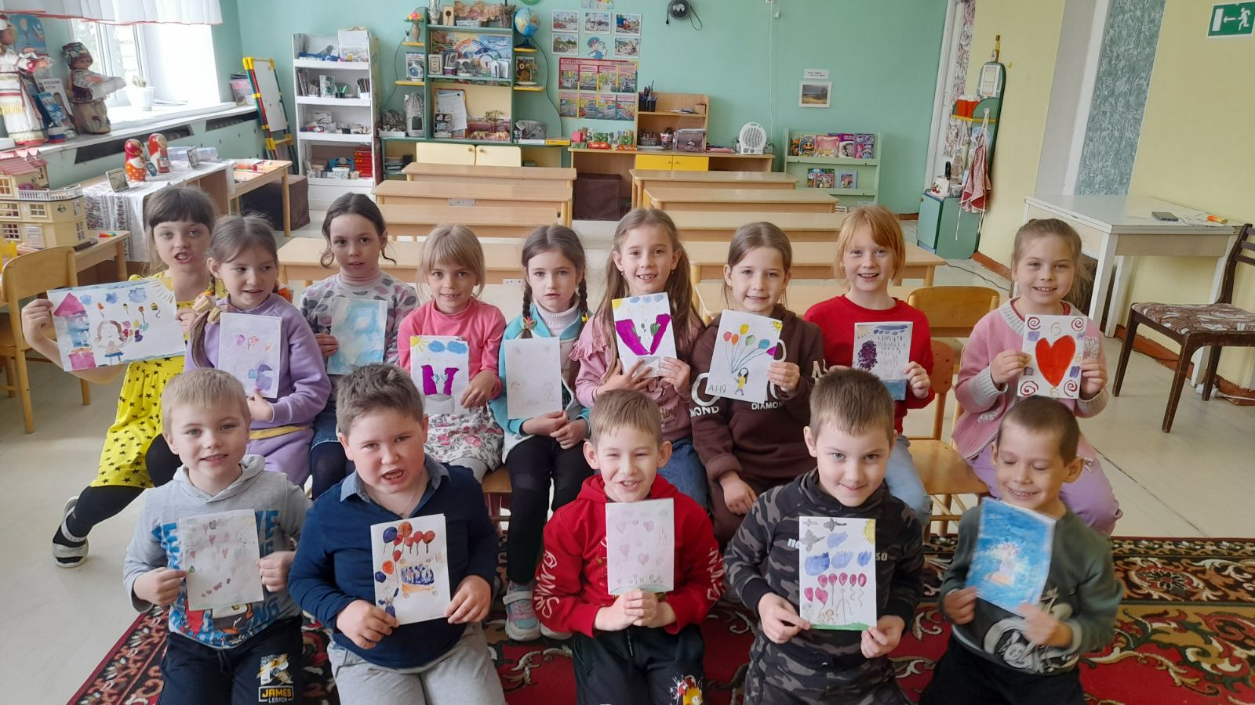
Пригласительная открытка для мамы на Выпускной.
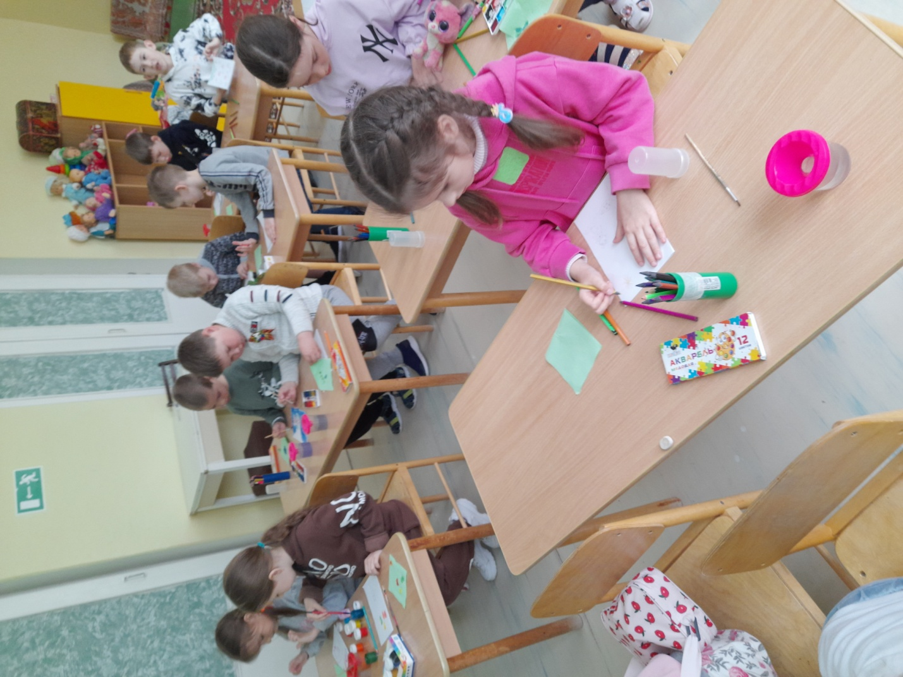
Рисование пригласительной открытки.
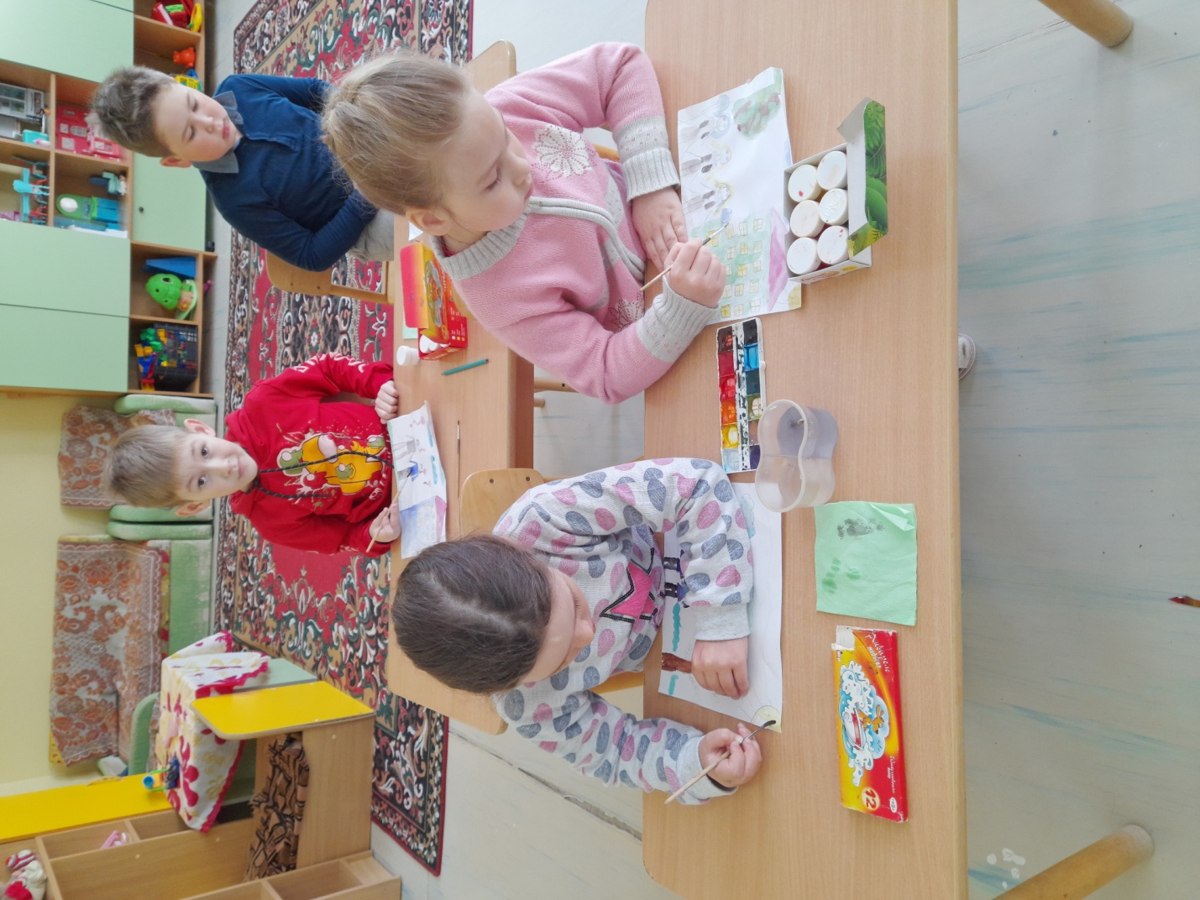
Рисование «Моя школа»
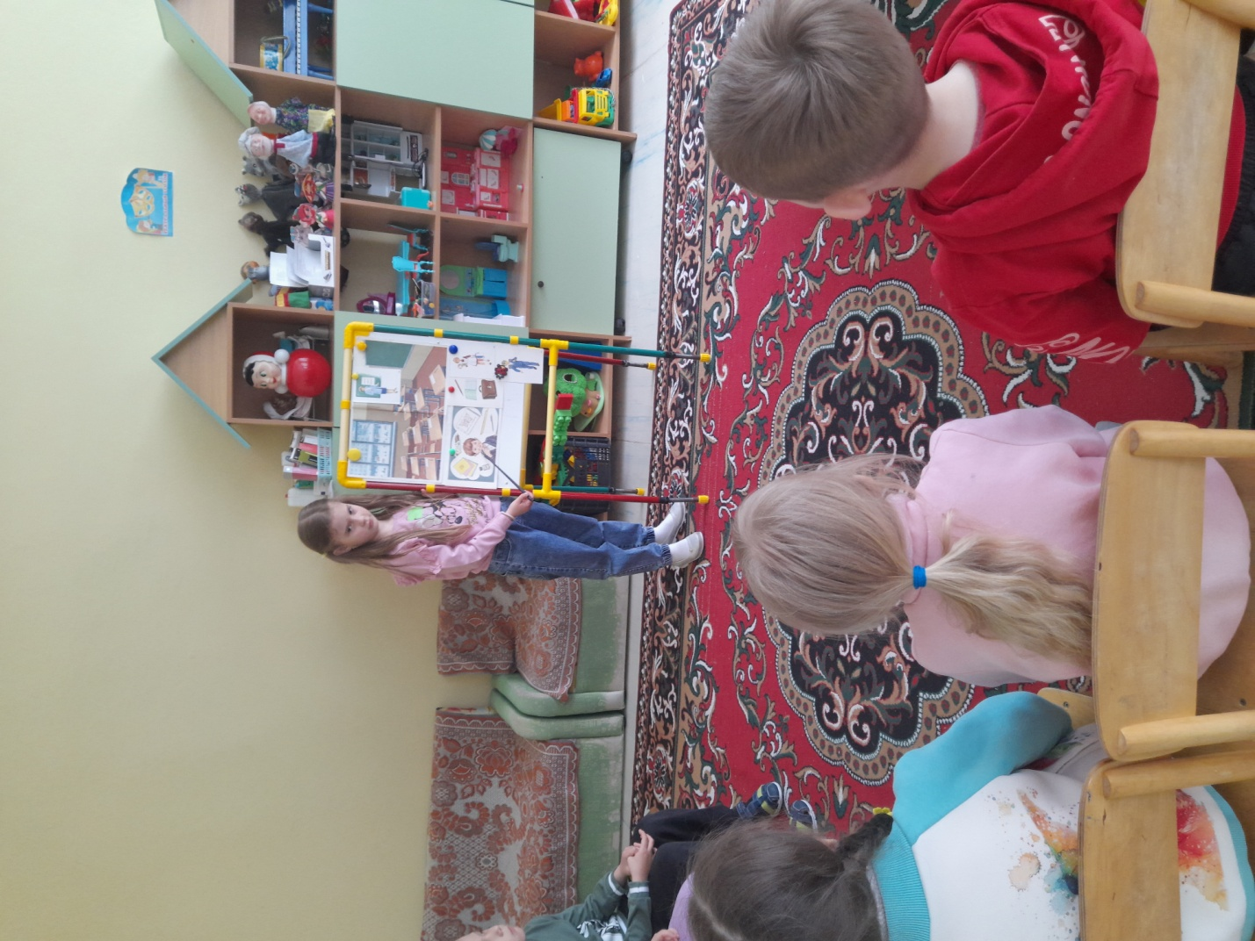
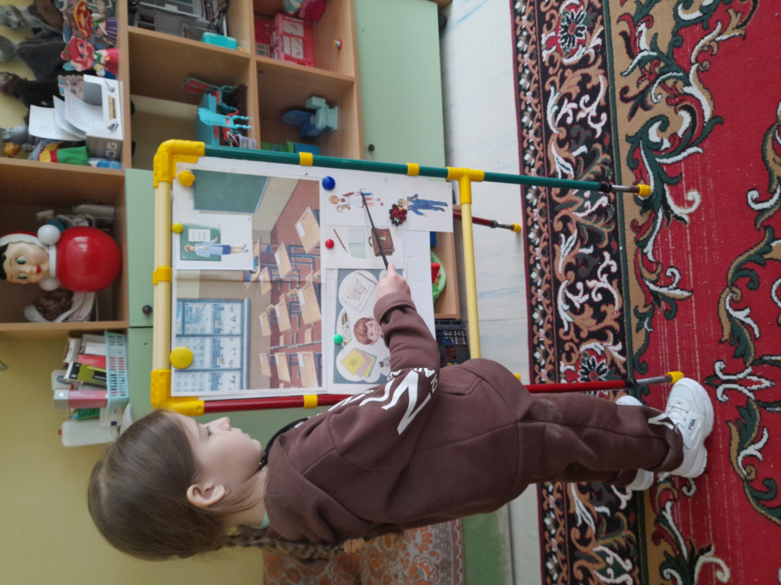
Беседа о школе.
